나의 COM(Component Object Model) 경험담 #7

제 글을 읽어주시는 분들에게 먼저 고맙다는 말을 전하고 싶군요. 몇몇 분들은 칭찬까지 해 주시더군요. 사실, 엄청 X 팔립니다.
그래도, 기분은 좋았습니다. 맘 같아서는 COM 뿐만 아니라 COM+, DCOM부터 .NET Remoting 까지 나가고 싶은 심정입니다. 하지만, 아직 실력이 안 되는 관계로 잠시 늦춘다고 생각 하겠습니다.
그건 그렇고, 지금 기분은 좋지만, 제 의도와 다르게 나가고 있다는 것이 무척 부담스러워집니다. 첨엔 그냥 재미 삼아 쓴 거 였는데, 이제는 중단하면 많은 분들이 마무리 안하고 끝낸다고 욕할 것 같습니다. 언제 그만두더라도 욕 안 먹으려고 무책임론까지 내세웠는데,

쩝~~~~.

하지만, 버뜨, 이런다고 제가 책임감 있는 놈처럼 보인다면 큰 착각입니다. 언제든지 중단 될 수 있음을 상기해 주세용~~~~~~~~~~~~.(빨리 도망 갈 준비를 해야 하는뎅. 나에게 자유 아니면 밥을 달라~~~~~~. 으~ 배고파~….)

그럼 시작하겠습니다.

저번 강의에 대해 어렵다는 의견이 대체로 많았던 것 같다. 걱정하지 마라. 오늘 완전히 이해를 시켜 주겠다. 사실, 그림이 도움이 되긴 되었을 것이다. 하지만, 조금 부족하지 않나 싶다. 왜냐하면, 화살표만 그어져 있다고 해서 그걸 완전히 이해하는 것은 힘들다. 노력이 필요하다는 얘기다. 이게 호출 된 다음 다음에 호출되는 건 뭐지? 이러면서 하나하나 따라가야 한다.

그리고, 몇 분이 질문을 주셨다. 주로 #5에서 한 실습과 관련해서 이런 저런 쪽이 되지 않는다는 내용과 특이하게 한 분은 DLL 지옥에 대해 다시 한번 질문 하셨다. (아주 예리 하시다. 나도 자세히 모르기 때문에 대충 설명하고 넘어 가려고 했는데 가슴을 콕 찌르는 질문이었다.)

그럼 다시 DLL 지옥에 대해 간단하게 알아보고 넘어가자. COM 역시 이 문제를 안고 있다고 했다. 그나마 .NET에서 이 문제를 Assembly 라는 개념을 도입해서 해결하였지만, 이것 역시 문제점이 없는 것은 아니다.
그럼 .NET 에서는 어떻게 이 문제를 해결 했을까? .NET에서는 .NET 컴포넌트를 버전별로 관리를 한다. 같은 이름으로 여러 개의 DLL이 있어도 상관이 없다는 뜻이다. 원리는 간단하다. (아직 해보질 않아서 이게 맞는지는 장담을 못하겠다.) .NET 프레임워크를 설치하면 windows 디렉토리 밑에 Assembly 라는 디랙토리가 생긴다. 여기서 .NET 컴포넌트를 버전별로 관리를 한다. 같은 파일 이름으로 존재하더라도 버전만 틀리면 따로 관리가 된다는 얘기다. 여기서 필요로 하는 모듈이 있는 위치를 알아서 로드 해준다. 그럼 이것과 DLL 지옥과 무슨 연관이 있을까? 자세히 한번 보자.
일반 DLL이나 COM 모듈의 경우 처음 배포될 때는 문제가 없다. 하지만, 업그레이드를 할 경우를 생각해보자.
우리가 ComInfo.dll 이라는 컴퓨터의 정보를 얻어 내는 COM 모듈을 만들어서 이 모듈을 여러 회사에 비싸게 팔았다. 그리고 A라는 회사는 이 모듈을 사서 aa 라는 어플리케이션을 만들었다. 그리고 대부분 학교에 aa라는 어플리케이션이 깔린 것이다.
한참 후에 우리는 새로운 기능이 추가된 ComInfo.dll을 새로 만들었다. 그리고 이번엔 이걸 이용해서 B라는 회사에서 bb 라는 어플리케이션을 만든 것이다. 문제는 bb 라는 어플리케이션이 학교에 보급되면서 발생하기 시작한 것이다. aa 라는 어플리케이션과 bb 라는 어플리케이션이 같이 깔린 곳에서 aa 라는 프로그램이 죽어 버리는 것이다. 왜 이런 문제가 발생할까? 그 이유는 간단하다. ConInfo.dll 의 구 버전을 새 버전이 덮어 씀으로 해서 aa 라는 어플리케이션이 그 새로 업그래이드 된 DLL의 잘못된 함수를 호출하거나 함수 내용이 바뀌어 잘못된 연산을 수행했기 때문이다. (이것이 DLL 지옥이다.) 그렇다고 새로 개발 할 때마다 매일 파일 이름을 새로 지을 것인가?
물론, 이 문제도 ‘하위 호환성’을 확실히 고려해서 새로 만든다면 문제가 되지 않는다.
하지만, 여러분들도 많이 개발 해봤겠지만, 이것이 쉬운 작업이 결코 아니다라는 것을 잘 알 것이다. 엄청난 시간과 노력 그리고 테스트가 필요하다. 한마디로 번거롭다.
그냥 같은 파일 이름으로 된 두개 이상의 파일이 있고 이것을 어플리케이션에 따라 적절히 로드만 시켜주면 될 텐데 말이다. 하지만, 지금 DLL의 경우는 이것이 불가능하다. 동시에 같은 이름의 DLL이 로드 될 수 없기 때문이다. COM 역시 하나의 시스템에 하나의 버전만 가지도록 설계되었기 때문에 문제가 발생한다.

자 이해가 되었는가? 이것이 COM과 직접 연관이 없다고 하더라도 COM에 이런 문제가 있다는 것 정도는 알아야 할 것 같아서 다시 한번 언급해봤다.(내가 생각해도 너무 완벽한 설명 같다. 휙~~ 휙~휙~ 또 돌 날라오넹. 제발 돌 좀 그만 던져라. 이제 아프다.)
자 그럼 처음에 말했듯이 #6에서 한 것이 어렵다고 한 분들이 많아서 그 부분을 완전히 이해하도록 하자.

다음 그림들을 보면 이제 확실히 이해 할 수 있을 것이다. 이 그림들은 마이크로소프트사에서 제공한 COM Spec에 있는 그림이다. 어렵게(?) 구한 것(구걸 해서 구한 것이 아니라 어디 있는지 찾는 것이 힘들었다는 얘기니 착각하지 않도록)이니 꼭 기억하기 바란다.
내가 그려보려고 했지만, 불가능했다. 직선만 있으면 이쁘게 다시 그려보려고 했는데 곡선화살표들이 중간중간에 있는 것이 아닌가? 할 수 없이 영어로 설명 되어 있는 그림을 그대로 썼다.

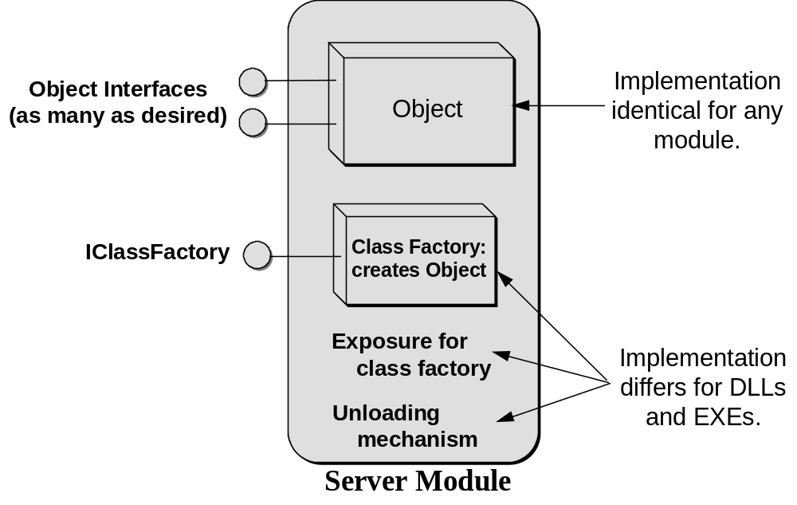
< 그림 : COM 서버의 일반적인 구조. >

서버 모듈의 기본적인 구성이다. 서버 모듈이 COM 개체와 동일한 의미가 아니다라는 것을 알 수 있다. 서버 모듈에는 실제 COM 개체와 그 개체를 생성할 수 있는 클래스팩토리가 쌍으로 있다는 것을 확인 할 수 있다. 우리는 클래스팩토리 개체를 사용해서 실제 COM 개체를 생성하고 그 인터페이스를 받아온다는 걸 #6 에서 이미 배웠다. (이 정도 그림은 그릴 수 있었다. 하지만, 다음 그림은 장난이 아니다. 그래서 포기한 것이다. 지저분 하더라도 이해하길 바란다.)

그럼 이제 가장 중요한 그림을 보자. 이것만 이해하면 지금까지 한 모든 내용을 이해했다고 생각해도 별 무리가 없을 듯 하다.
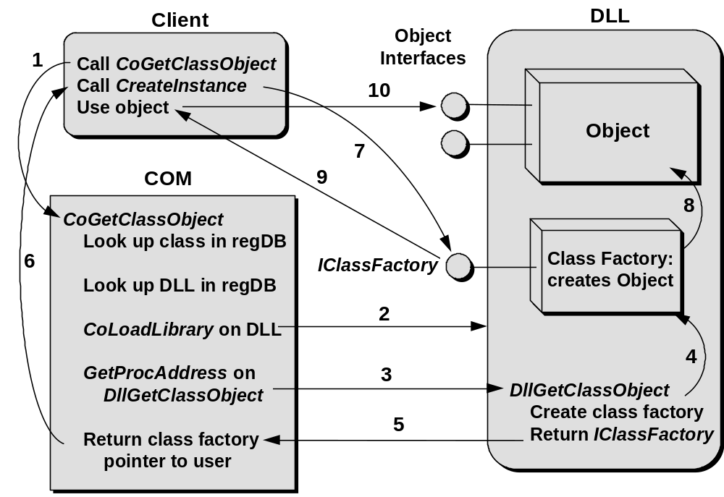
< 그림 : in-process 서버의 경우. >

그림이 복잡하다고 생각 되는가?
1번부터 번호가 붙어 있으니 따라가다 보면 쉽게 이해가 될 테니 걱정 할 것 없다.
그럼 이제 그림을 분석해보자. (이왕이면 여자 그림이라던가 칼라로 된 그림이었으면 더 확실히 분석 할 수 있는데 흑백이라서 영 그럴 맘이 생기질 않는다. 그래도 해야지 어쩌겠나.)

그림에서 크게 3개로 분류되어 있는 것을 볼 수 있다. Client, DLL, COM 이다. Client는 COM 컴포넌트를 사용하는 일반 어플리케이션이라고 생각하면 된다. 그리고 COM은 COM 라이브러리라고 생각하는 것이 좋겠다. 마지막으로 DLL은 COM 서버 모듈이라고 생각하면 된다. 꼭 이렇게 적용되는 것이 아니지만, 대부분이 이러한 형식일 것이다.

여기 호출 순서에서 몇 개가 빠져 있다. 그 몇 개는 간단하다. 그리고 이미 앞에서 다 했었다. 먼저, CoInitialze를 호출하여 COM 라이브러리를 초기화 한다. 그 다음 CoCreateInstance함수를 호출한다. 그러면 CoCreateInstance 함수는 내부적으로 CoGetClassObject를 호출한다.

그 다음 부터는 그림을 쭉 따라가보자.

이 과정은 한마디로 객체를 생성해서 그 객체의 인터페이스를 얻어오는 과정으로 요약할 수 있다.

- CoGetClassObject 함수를 호출한다. 레지스트리에서 클래스를 찾아 DLL의 위치를 알아올 것이다.
- CoLoadLibrary : 여기서 그 DLL을 메모리에 적재할 것이다.
- DLL의 DllGetClassObject의 주소를 받아오기 위해 GetProcAddress를 호출한다.
- 클래스팩토리를 생성하기 위해 DllGetClassObject 익스포트 함수를 호출한다.
- 클래스팩토리를 생성하고 IClassFactory 인터페이스 포인터를 리턴한다.
- 클래스팩토리 포인터를 리턴한다.
- CreateInstance 함수를 호출한다.
- ClassFactory 에서 실제 개체를 생성한다.
- IClassFactory 의 메서드를 사용해 실제 개체의 인터페이스를 얻어온다.
- Use Object : 얻어온 인터페이스에 구현된 메서드를 사용한다.

사용이 끝난 다음은 CoFreeUnusedLibraries 함수를 사용해서 DLL을 언로드 해야 한다. 이 함수에서 DllCanUnloadNow 함수를 사용해서 정말 언로드 해도 되는 지 확인한다. 그리고, 마지막으로 CoUninitialize 함수를 호출하고 끝낼 것이다.

쉽지? 어려우면 다들 COM 서적 하나씩은 들고 있을 거라 생각한다. 그걸 참조 해봐라.
(책은 죽어도 안보는 사람이 있다. 돈 주고 사기는 왜 샀나 모른다. 우리집에도 사 놓고 안보는 책이 한 박스는 된다. 조만간에 중고 판매에 내 놔 봐야겠다. 돈 좀 되겠지?)

이왕 한 김에 다음 그림은 참조 삼아 확인하기 바란다. 이것은 지금 당장 자세히 볼 필요는 없다.
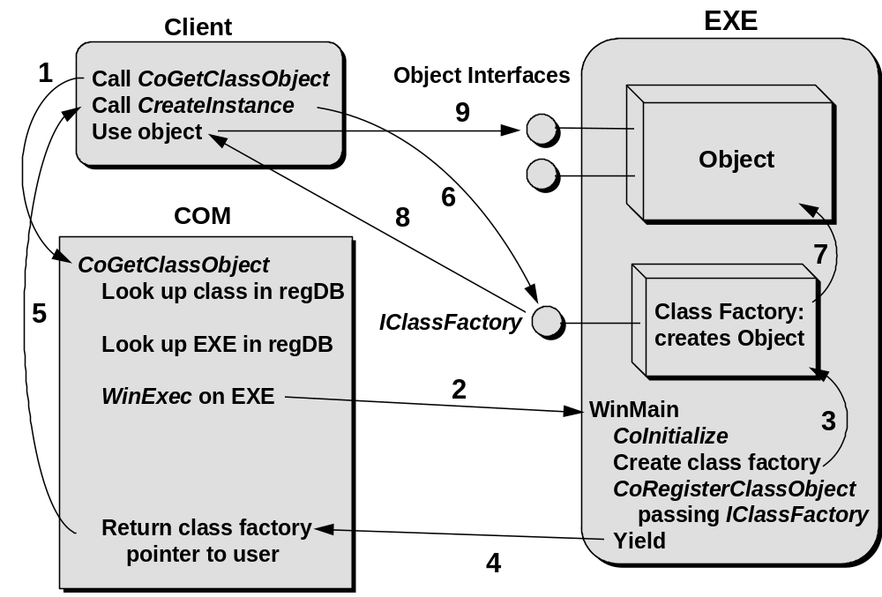
< 그림 : 로컬 서버의 경우. >

자 이제 한 눈에 들어 오는가? 이제 #6에서 했던 것이 어렵다고 한 사람은 조금 나아졌을 테고 쉽다고 한 사람은 완전히 이해를 했으리라 생각한다. (하지만, 역시 COM 라이브러리를 완전히 알지 못하는 이상 상세한 내용은 어렵기 마련이다.)

외울 사람은 외워도 좋겠다. 쉽지는 않을 것이다. 나도 못 외운다. 그냥 보면 알겠지만, 굳이 외울 필요가 있을까? 아무튼, 이제 in-process 서버는 대충 돌아가는 것을 다 알았다.

앞으로 우리는 로컬 서버와 원격서버에 대해 해야 한다. 이제부터는 또 장난이 아니다. 지금부터 본격적으로 어려운 개념이 나오기 시작할 것이다. 앞에서 말한 것을 한번 되짚어 보자. COM이 위치 투명성을 제공한다고 하였다. COM 서버가 어디에 있던지 클라이언트에서는 크게 달라지지 않는다는 말인데, 그럼 그 위치 투명성을 어떻게 COM이 제공하는지 알아봐야 한다.
여기서 어려운 말들, 처음 들어보는 말들이 나오기 시작한다. 미리 겁먹지는 말자. 역시 알고 보면 X도 아닌 것들이다.

자 한번 또 생각해보자.(이놈의 생각은 언제까지 계속 해야 하는지 지겨워 지는군.)
클라이언트가 COM 서버의 인터페이스 포인터를 얻어와 COM 개체를 사용하였다. 즉, 자신의 함수를 호출하듯이 그냥 호출하면 되는 것이다. 어차피 같은 메모리 영역에 로드되어 있으니 아무런 문제가 될 것이 없다. 실제로 그 경우와 같다.
하지만 로컬서버나 원격서버의 경우는 완전히 다르지 않는가? 다른 프로세스의 주소 영역이나, 저 멀리 떨어져 있는 PC에 있는 COM 서버의 인터페이스 포인터를 어떻게 맘대로 호출해서 쓸 수가 있다는 말인가? 주소가 일치 하지 않는 것은 당연할 것이다. 그럼 해결책은 무엇일까?

간단하다. 중간에 연결을 대행해주는 한 놈을 만들면 될 것이다.

COM에서 두 프로세스의 통신은 LPC와 RPC라는 방법을 사용한다고 언급 했었다. 특히나, DCOM의 경우는 RPC를 사용하여 네트워크상에서 통신한다.

그럼 그 중간에 연결해 주는 놈을 우리가 설계해 보자 어떻게 만들면 될까? 잘 생각해봐라. 당신이 이 정도의 설계능력 가졌다면 이미 중급으로 올라설 준비가 된 것이다. 코딩을 하라는 것이 아니다. 원리를 생각해 보라는 것이다.

시간을 갖고 천천히 생각해봐라~~~.

생각해 보았는가? 다양한 방법들이 나왔을 것이다. 어느것이 정답이다 아니다라고 말할 수는 없다. 그럼 COM은 어떤 방식을 선택했는지 보자. (자신이 생각한 방식과 비교해 보면 재미있을 것이다.)

COM에서는 클라이언트 프로세스 영역에 Proxy 라는 놈을 만들어서 다른 프로세스 영역에 있는 COM 인터페이스를 똑같이 흉내낸다. 그러면 클라이언트는 그 Proxy가 실제 COM 개체인줄 알고 사용할 것이다. 그리고 서버 프로세스 영역에서는 Stub를 만들어서 그 반대 역할을 한다. 이때, 클라이언트측의 데이터를 전송할 수 있는 표준 형식으로 변환하는 것을 마샬링이라 하고 그 반대 작업을 언마샬링이라고 한다. 다시 말하면, Proxy는 마샬링 작업을 한 후에 클라이언트에게 필요한 데이터를 넘겨준다. 그리고, 클라이언트로부터 어떠한 요청이 들어오면 Stub는 언마샬링 작업을 통해 COM 개체에 있는 메서드를 호출한다. 그리고 다시 그 결과는 다시 반대로 클라이언트에게 넘겨준다.
여기서 네 개의 어려운(?), 그리고 이상한 말들이 나왔다. 프록시, 스터브, 마샬링, 언마샬링 이다. 일단 넘어가자. 나중에 다 할 놈들이다.

일종의 속임수인가? 그렇다고 생각하자. .NET에서 COM을 사용하는 것도 어차피 속임수니깐 말이다. 말이 나온 김에 잠시 언급하자면 .NET에서 COM을 사용할 수가 있다. 관리 코드에서 어떻게 비관리 코드를 사용하는 것이 가능할까? 그 반대도 가능하다. 이것은 단지 COM 컴포넌트를 .NET 컴포넌트라고 속여서 .NET 어플리케이션이 쓸 수 있도록 만든 것이다.

개인적으로 이것과 비슷한 개념이라고 생각한다. 다시 한번 말하지만, 겁먹어서 될 건 하나도 없다. 괜히 포기만 빨라질 뿐이다. 전부 X도 아니다 라고 생각해야 한다.
다 10번씩 따라해 봐라. ‘COM, X도 아닌게 억수로 까부넹’ (난 어설프게 영화 친구 따라하는 게 아니다. 여기 내가 사는 지역 말투 그대로다.)

그건 그렇고 이제 큰일이다. 이걸 어떻게 또 이해해야 하나. 오늘 다 해버릴까? 아니면 다음 시간에 할까? 오늘 많은(?) 걸 했으니 그만하자.(뭘 많이 했냐고 따지는 사람이 있을 것이다. 저 번에 한 걸 재탕한 거잖아 라고 하는 사람도 있을 것이다. 그치만, 너도 타자 한번 쳐봐라. 장난 아니다. 얼마나 힘든데, 하루에 7장 8장 A4지에 타자하는 것이 그렇게 쉽지가 않다. 그래도 하루에 거의 한번씩 나오니 여유를 좀 가지자. 나도 힘들다.)

오늘 전체적인 흐름을 복습했다. 그리고 앞으로 할 내용이 무엇인지도 언급했다.
프록시, 스터브, 마샬링, 언마샬링. 이거 그렇게 어려운 것이 아니다. 포기하지 마라.(계속 강조한다.) 우리가 IDL 파일을 컴파일 했을 때 5개의 파일이 생성된 것을 봤다. 여기서 프록시와 스터브를 잘 지원해주니깐 걱정할 것 없다. 이거 하면 자동으로 마샬링, 언마샬링 이해 될 거구, 저절로 차근차근 다 해결 될 거다.

앞으로는 주로 이런 개념위주가 될 듯 싶다. 어떻게 COM에서 이런저런 문제들을 해결했는지 알아보게 될 것이다.

오늘은 여기서 마치겠다.
친구가 고기 사준단다. 지금 나가봐야 한다. 참고로, 절대 고기 먹으려고 여기서 마치는 거 아니다. 정말이다. 믿어주라. 몸보신도 좀 해야 좀더 좋은 글이 나오지 않겠나. ^^; 먹는 얘기 그만 해야 겠다. 이 글 읽는 분들 배 고프겠다.
어쨌든, 오늘도 수고 많았다. 열심히 공부하자. 공부해서 남 주는 거 아니라고 부모님께서 늘 말씀하시지 않았나. 그리고 결혼 안 한 분들, 앤 없는 분들, 남자는 능력이 있어야 여자가 따른다는 걸 명심하자. 프로그래머 사실 여자한테 별로 인기 없는 거 다 잘 알 거다. 맨날 밤샘한다고 놀아주지도 않지, 꽤재재한 몰골로 항상 피곤에 절어있지. 어느 여자가 좋다고 하겠는가? 돈이라도 많이 벌어 줄려면 열심히 공부하는 수 밖에 없다.

어떤 분들은 내가 여자가 없을 거라 생각 할 수도 있을 것 같다. 얼마나 시간이 남아 돌면 이런 글이나 쓰고 앉아 있나 하고 생각하는 분도 있을 것이다. 사실은 나 결혼했다. 작년에 했다. 왜 마누라랑 안 놀고 이 짓 하냐고? ㅜㅜ 마누라가 임용준비 한다고 설 갔다. 12월달에 내려 온단다. 결혼한지 얼마 됐다고 날 홀아비로 만들어 놨다. 그래서 밤에 할 일도 없고 외롭고 해서 이 글을 쓰게 된거다. 알고보면 나 불쌍한 놈이다. 그러니 제발 욕하지 마라.

그럼 내일도 모두들 즐겁게 보내길..

e-mail : icoddy@hotmail.com
msn id : icoddy@hotmail.com
- 박성규 -

